|  |  |
| --- | --- |
| Titre de la leçon : | L’application du théorème de Pythagore |
| But pédagogique | Découvrir comment utiliser le théorème dans la pratique de la menuiserie. |

**Condition à remplir :** Connaitre le théorème de Pythagore

**Rappel :**

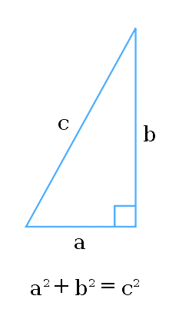

Le plus grand côté d'un triangle rectangle s'appelle l'hypoténuse (dans l’exemple il est représenté par « c »)

Dans un triangle rectangle, le carré de la longueur de l'hypoténuse est égal à la somme des carrés des longueurs des deux autres côtés

**Exemple :**

Soit un triangle rectangle ou la droite « a » est égal à 3, « b » est égale 4, et « c » est inconnue

C² = 3² + 4²

C² = 9 + 16

C² = 25

Alors :

C = √25

C = 5

**Exemple dans la pratique :**

Utilisation dans le domaine de la menuiserie :

Afin de vérifié que ma pièce de bois est coupée à un angle de 90° je peux utiliser le théorème comme il suit :

1. 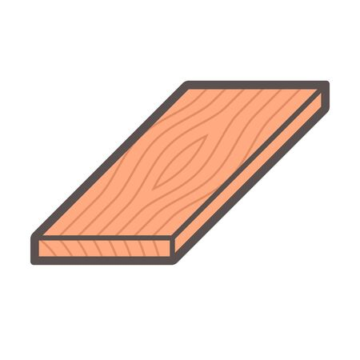Tracer un marquage « x » à 3 centimètres d’un des cotés de la pièce de bois

Le tracé équivaut à la droite « a » dans l’exemple ci-dessus

1. Tracer un deuxième marquage « y » sur le côté supposément perpendiculaire de la pièce de bois à 4 centimètres.



Le tracé équivaut à la droite « b » dans l’exemple ci-dessus



1. Si la longueur entre mes deux marquages est de 5 centimètres alors je peux conclure que ma pièce de bois à un angle droit de 90°

Le distance équivaut à la droite « c » dans l’exemple ci-dessus

**Autre exemple dans la pratique :**

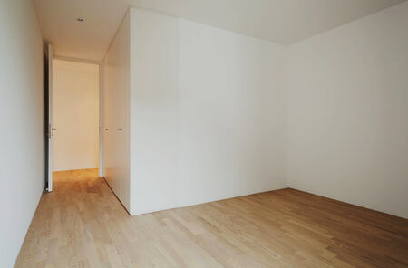Pour vérifier si le mur de face est perpendiculaire à celui de droite on peut utiliser les mêmes mesures en les multipliant par 10.

a = 30 , b = 40 , c = 50

**Note :** Il est également possible d’utiliser en cas de besoin les multiples de 3,4,5 à savoir : 6,8,10 et ses multiples 60,80,100

**Autre exemple dans la pratique :**

Pour vérifier si un élément de charpente est perpendiculaire à un autre. Je peux utiliser le théorème de Pythagore.

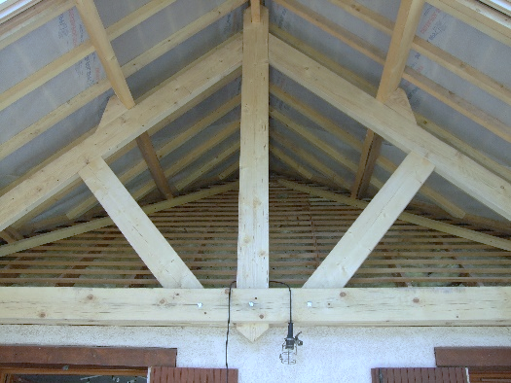

**Conclusion :**

Il est possible de déterminer un angle droit avec des outils de traçage rudimentaire grâce au théorème de Pythagore